Муниципальное автономное дошкольное образовательное учреждение
Городского округа Балашиха
детский сад № 2 «Непоседы»
________________________________________________________________
Московская область, Г. о. Балашиха, мкр. Дзержинского, 16а;
тел. 8 (916) 526-17-01

Досуг ко дню рождения В.Бианки
“По следам мышонка Пика”
для старших дошкольников

Составила
Байденко О.В.

Г. о. Балашиха - 2022 г.
Досуг ко дню рождения В.Бианки “По следам мышонка Пика”
Проектировочный компонент
Цель: Познакомить с жизнью и творчеством писателя-натуралиста В. В. Бианки. Формировать у детей интерес к чтению художественной литературы.
Задачи:
Образовательные:
- познакомить детей с жизнью и творчеством В. В. Бианки;
- расширять и углублять знания детей о природе;
- формировать представление об окружающем мире;
Развивающие:
- развитие связной и диалоговой речи;
- упражнять в умении понимать условные обозначения, работать с условной меркой, проводить эксперименты с материалами и делать выводы;
- развивать память, зрительное и слуховое внимание, образное мышление, воображение.
Воспитательные:
- воспитывать заботливое отношение к «братьям нашим меньшим»;
- желание охранять природу и её обитателей;
- создание у детей эмоционально-позитивного настроя, формирование навыков сотрудничества, самостоятельности, инициативности.
Материалы и оборудование: презентация и мультфильм; тазики с водой, пластилин, трубочка для коктейля; карточки для игр “Чей домик” и “Чьи следы”; различные виды зерновых и бобовых, мерные стаканчики и ложки, рецепт смеси записанный условными обозначениями и весы; шумовые инструменты для сказки-шумелки.
Предварительная работа:
- чтение книг В. Бианки;
- наблюдение в природе;
- организация выставки книг В. Бианки;

Организационный компонент
СЛАЙД №1 Сегодня мы собрались, чтобы отметить день рождения детского писателя натуралиста Виталия Валентиновича Бианки, который родился 11 февраля 1894 году в Петербурге.
СЛАЙД №2 Отец Виталия Валентиновича был учёным. Именно он привил ему интерес ко всему, что дышит, цветёт и растёт. Отец работал в зоологическом музее. Квартира семьи находилась прямо напротив музея, и дети – трое сыновей – часто бывали там.
СЛАЙД №3 - Валентин Львович ввёл Виталия в свой мир – мир музейных коллекций, диковинных птиц и зверей. Мальчик не раз бывал в музее, и видел, как там за стеклянными витринами замерли животные, привезённые со всего земного шара. Как хотелось маленькому Виталию найти «Волшебную палочку», которая могла бы оживить музейных экспонатов. Уже встав взрослым Бианки понял, что такой «Волшебной палочкой», может быть только слово, только рассказ.
СЛАЙД №4 - Каждое лето семья выезжала за город, в деревню. Здесь – рыбалка, ловля птиц, выкармливание птенцов, зайчат, ежей, белок. Виталий Бианки говорил «Отец рано начал брать меня с собой в лес. Он каждую травку, каждую птицу и зверушку называл мне по имени, отчеству и фамилии. Учил меня узнавать птиц по виду, по голосу, по полёту, разыскивать самые скрытые гнёзда. Учил по тысяче примет находить тайно от человека живущих зверей”.
Обо всём, что увидел и узнал, Виталий Валентинович решил рассказать девчонкам и мальчишкам. И начал писать детские книжки, помогая ребятам тоже проникнуть в чудесные тайны природы.
СЛАЙД №5 - Мохнатых и пернатых, обитающих на страницах книжек Бианки, невозможно не полюбить, Виталий Валентинович рассказывает об их повадках, о ловкости, хитрости, умении спасаться и прятаться. С волнением следим мы за приключениями маленького путешественника — мышонка Пика, переживаем из-за бедного муравьишки, попавшего в беду, размышляем о том, чей нос лучше, удивлённо узнаём, кто чем поёт. Тридцать пять лет писал Бианки о лесе. Он написал более 300 сказок, рассказов о природе.
Повсюду: в лесу на полянке, В реке, на болоте, в полях-
Ты встретишь героев Бианки, У них побываешь в гостях.
Про птиц, насекомых, лягушек Рассказы и сказки прочтёшь
И лучше знакомых зверушек Узнаешь, дружок, и поймешь.
Ох, так написать о природе Непросто, ведь нужно уметь
На вещи, знакомые вроде, Всегда удивлённо смотреть.
Воспитатель: Ребята, сегодня мы пройдём по следам героя сказки Виталия Бианки. А вот кто это, попробуйте отгадать: -В подполье, в каморке живёт она в норке, серая малышка. Кто же это? …
- И так, смотрите и слушайте внимательно! Путешествие начинается…
Просмотр Мультфильма “Мышонок Пик” до 3 мин
Первое задание “Плыви кораблик”. Что произошло с Пиком? Что ещё могло бы послужить корабликом. Давайте проверим плавучесть предметов. (Тугушева стр.68) Опыт с пластилином.
Продолжить просмотр мультфильма с 3 мин до 6 мин
СЛАЙД №6 Второе задание “Звуки природы”. Пик ещё был совсем маленький и многого не знал. Он впервые столкнулся с большим миром природы и его звуками. Послушайте записи звуков природы и догадайтесь кому они принадлежат.
Продолжить просмотр мультфильма с 6 мин до 8,25 мин
Третье задание “Чей домик?” - настольная игра. Много услышал и увидел мышонок за это время, многое узнал. И понял, что все имеют свой домик, без жилища не обойтись.Попробуйте угадать, где чей домик.
Продолжить просмотр мультфильма с 8,25 мин до 11,20 мин
Четвёртое задание “Кладовка”. Пик построил норку и устроил кладовку. Теперь ему не страшны холод и голод. Вот вам рецепт мышонка. Сделайте любимую смесь Пика.
Рецепт от мышонка “Самая вкусная смесь”.
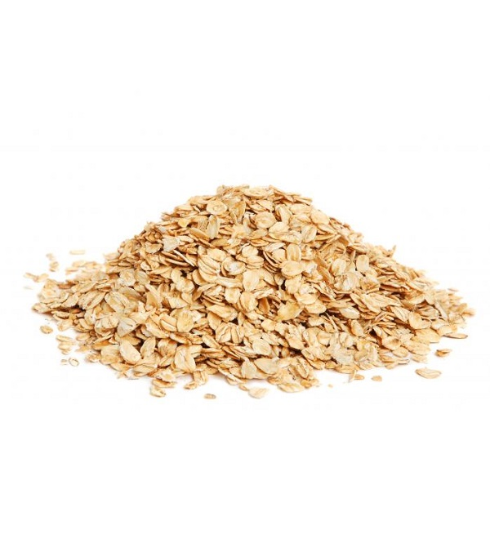
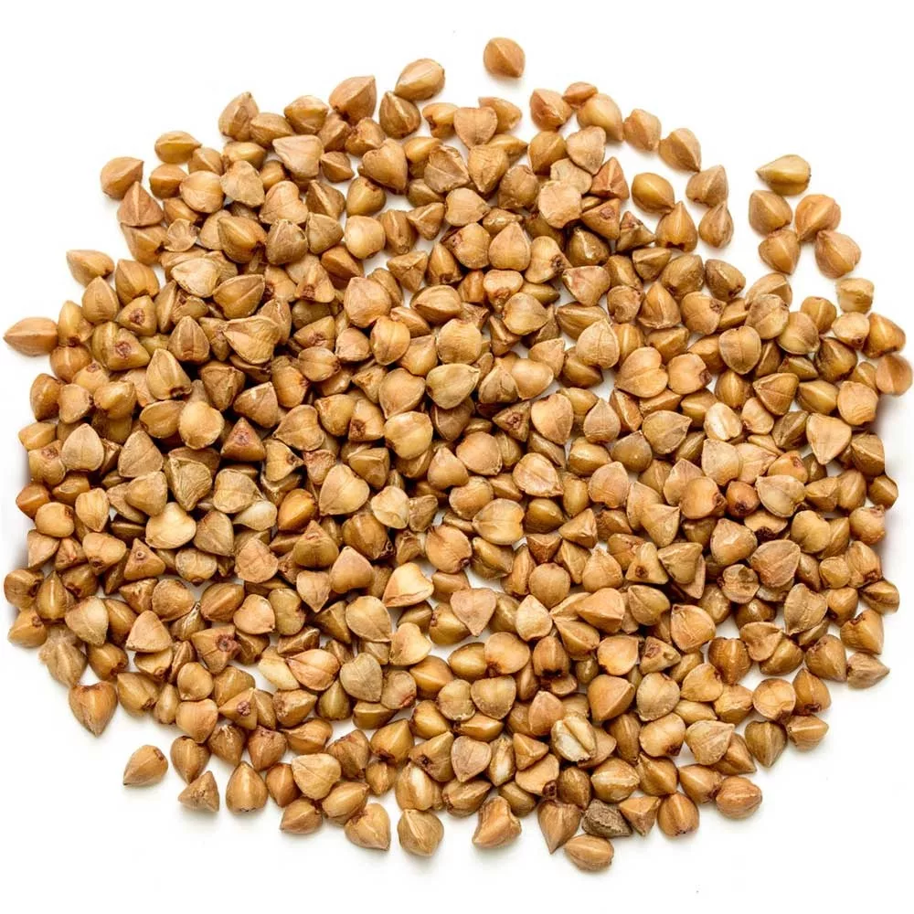
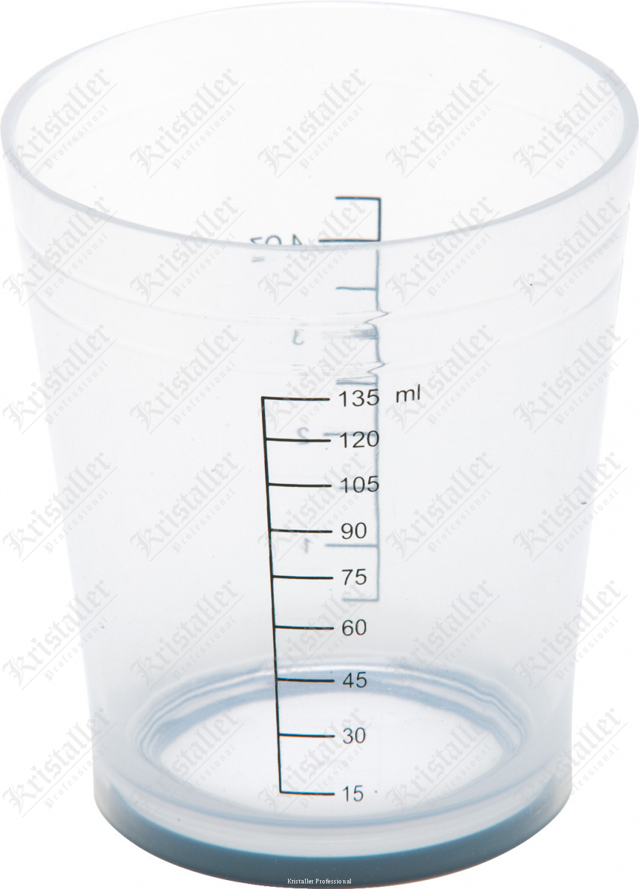
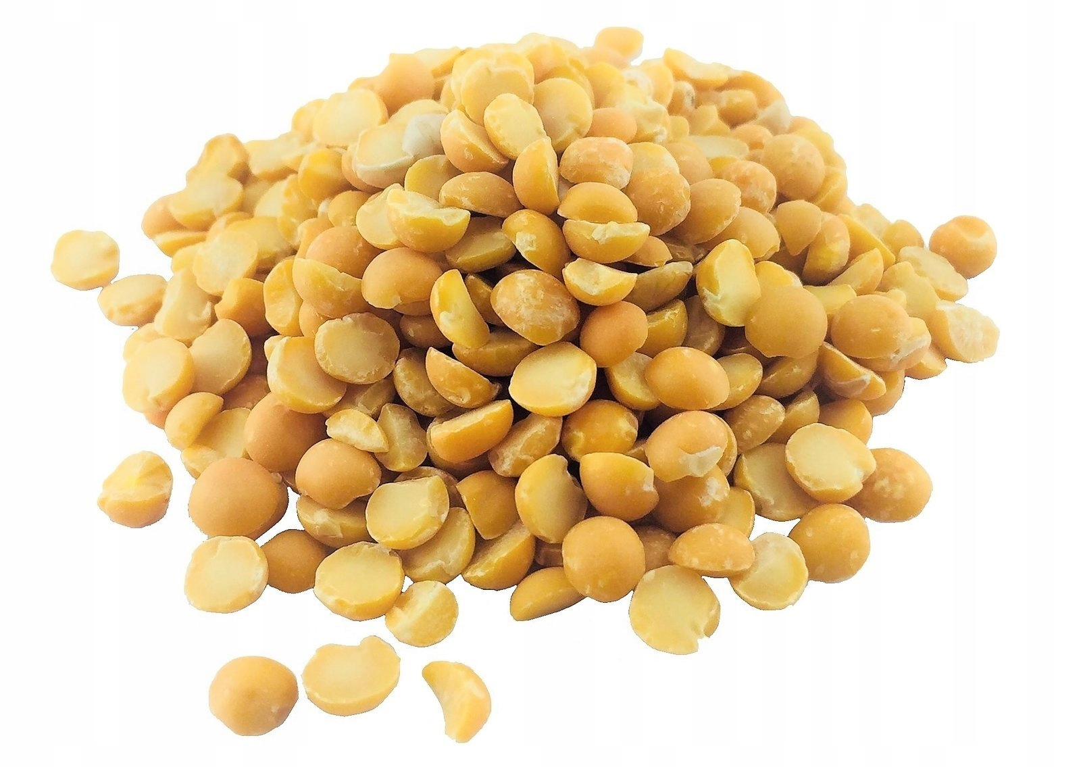
Дети делают смесь, отмеряя стаканчиком и ложкой в соответствии с рецептом. Полученную смесь сравнить на весах со смесью-эталоном. Если всё сделано правильно, весы будут уравновешены.
Продолжить просмотр мультфильма с 11,20 мин до 14,00 мин
Пятое задание “Чей след?” . Обстоятельства заставили мышонка покинуть свою норку. Зима. Всё покрыто снегом, река замёрзла, и есть возможность убежать с острова и добраться до большой земли. Но следы на снегу выдали лисе мышонка. А кто ещё оставил свои следы на снегу? Дети получают карточки с заданием.
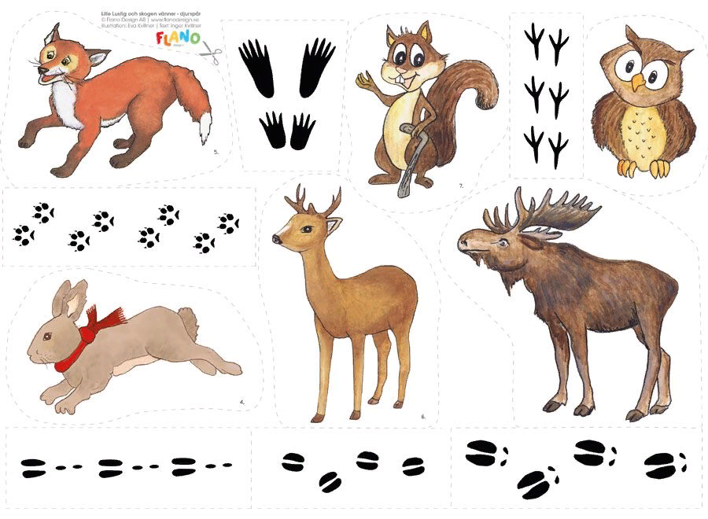
Продолжить просмотр мультфильма с 14 мин до конца
Шестое задание “Мышиная история”. Вернулся мышонок Пик на большую землю, надеемся сможет найти своих собратьев и семью. А мы попробуем с вами рассказать свою Мышиную сказку - сказку-шумелку.
«Сказка- шумелка про мышек» авторы Сергей и Екатерина Железновы)
Всю осень мышки бегали и собирали запасы на зиму. (стучим пальчиком по барабану или коробочке)
И совсем неожиданно с неба стали падать белые снежинки. (ударяем палочкой по металлофону)
Они лежали на земле, как белое покрывало, на котором были видны следы от мышиных лапок. (ударяем палочкой по треугольнику)
К вечеру мышки прятались в свои норки, в которых было уже много запасов на зиму, они грызли орешки. (используем скорлупу от грецких орехов)
А ещё они очень любили зарываться в тёплые гнёздышки из соломы. (шуршим бумагой или пакетом)
На улице каждый день падал снег и шумел ветер. (дуем в бутылочку)
Как же всё-таки хорошо было мышкам в своих тёплых и уютных норках с большим количеством запасов на зиму. (ударяем палочкой по металлофону)
Рефлексивный компонент
Игра-сюрприз https://infourok.ru/igra-syurpriz-po-skazke-vitaliya-bianki-mishonok-pik-1699700.html
Вам, друзья, предлагаю в игру я сыграть.
И в ней сказки Бианки всю прелесть познать.
Мои фразы закончить попробуйте вы, А вот сделать вам это не просто, увы.
И коль сказку Бианки неплохо вы знаете
То концы моих фраз вы легко угадаете
Разогнав всех братишек-мышат Под корнями нашли малыша.
Ему имя придумали в миг. И назвали мышоночка …(Пик)
Чтоб его не погубить, Его в плаванье решили отпустить
Не в кастрюле, не в котле, А на маленьком сосновом …(корабле)
Оказавшись на суше опять Пик стал стебли и листья сосать.
Но не знал наш мышонок пока, Что в листочках тех нет …(молока)
Целый день голодным был С той поры, как он до берега доплыл.
Но он выкрутиться смог, Он нашел на стебле вкусный …(колосок)
Время шло, и мышонок подрос. О жилище возник уж вопрос.
Не строитель наш Пик, но зато Смастерил травяное …(гнездо)
Вдруг в гнездо пришел толстяк. Ох, нежданным оказался гость- … (слезняк).
Уходя с тех пор, увы, Затыкал вход Пик пучком сухой …(травы)
Пик прошел через множество мук. Стал укрытием Пика сундук.
Вместе с дудочкой мальчика впредь Стал мышонок тонюсенько …(петь)

Вы, ребята, молодцы! Подобрали к моим фразам вы концы.
Руки выше поднимите И себе аплодисменты подарите.

